Cvičení 14

Zápis olomoucké řady Moravských zemských desk z roku 1387 (Tabulae Terrae Moraviae, Cudae Olomucensis Lib. V., Brno 1856, zápis k roku 1387, s. 171)

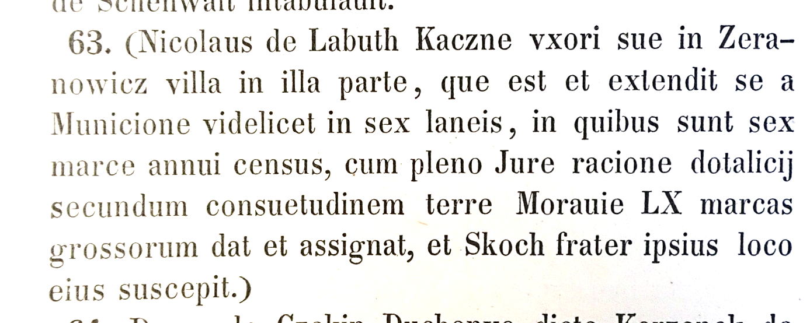

Dostupné na: [Filozofický ústav AV (cas.cz)](https://sources.cms.flu.cas.cz/src/index.php?s=v&bookid=301&page=175)

1/ a) Pokuste se porozumět smyslu zápisu a volně ho převeďte do češtiny.

b) Uveďte, jaké informace z textu zápisu může historik umění využít a k čemu.